На Соловьином проезде обнаружено бесхозяйное автотранспортное средство
22.10.2015
В результате проверки территории района Ясенево города Москвы по адресу: Соловьиный проезд, 8 выявлено имущество имеющее признаки бесхозяйного транспортного средства.

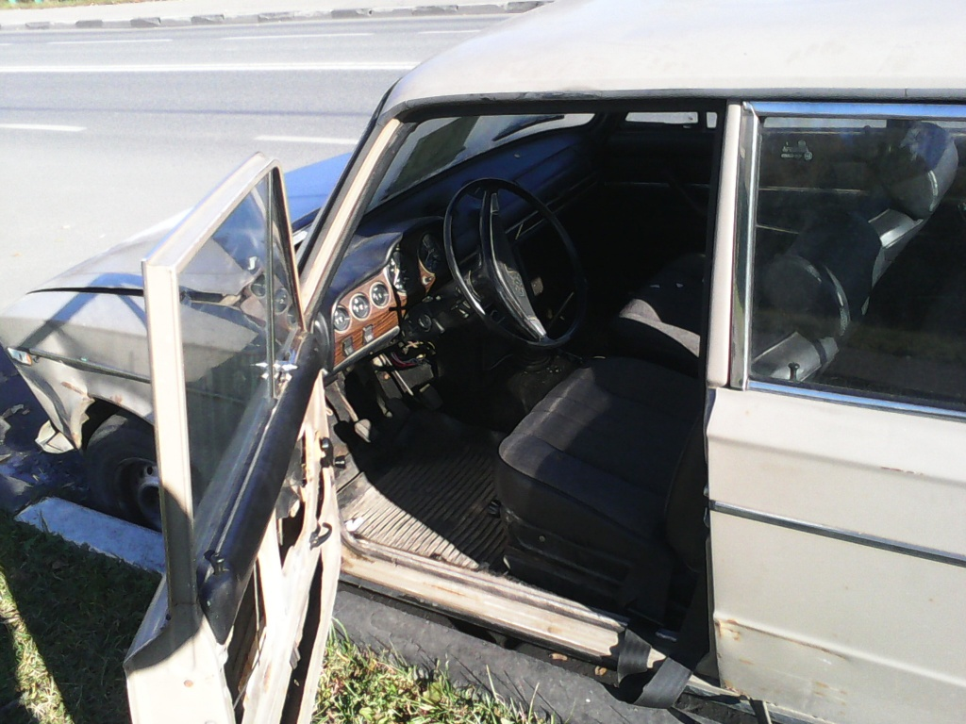

Адрес страницы: http://yasenevo.mos.ru/presscenter/news/detail/2245959.html
Управа района Ясенево города Москвы

